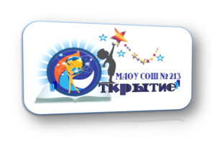
Информационная справка о проведении семинара

25 марта 2021 г. на базе МКОУ С(К)Ш № 148
В рамках реализации проекта «Обучение и социализация детей с ограниченными возможностями здоровья и детей-инвалидов в инклюзивном образовательном пространстве Новосибирской области» состоялся семинар «Инклюзивное образование: как достичь равенства в условиях ограниченных ресурсов?» по вопросам организации работы с детьми, имеющими проблемы в развитии.
Категория участников: заместители директора по УВР, педагогические работники, специалисты служб психолого-педагогического сопровождения образовательных организаций Первомайского района г. Новосибирска.
Задачи:
- Обсудить технологии, методы, приемы работы с разными категориями детей, испытывающих трудности в обучении.
В ходе семинара участникам были представлены:
- Тенденции развития инклюзивного образования и роль ПМПК.
- Особенности инклюзивного обучения детей с ОВЗ (ЗПР, НОДА, УО) в условиях общеобразовательной школы.
- Индивидуальный образовательный маршрут как способ организации эффективного взаимодействия участников образовательного процесса в рамках реализации АООП для обучающихся с ОВЗ(УО, ЗПР, ТНР).
- Деятельность региональной ресурсной организации по вопросам инклюзивного образования на базе МАОУ СОШ № 213 «Открытие».
На семинаре присутствовало 19 человек, слушатели положительно оценили организацию и содержание мероприятия.
Презентация, программа, регистрационный лист семинара размещены на сайте школа213.рф в разделе «Ресурсная организация инклюзивного образования. Мероприятия».

